Евгений Козловский и «золотой век» геологии СССР
Масштаб личности человека можно определить объёмом «пустого пространства», возникающего в окружавшей его сфере жизни (личной, общественной, государственной) после ухода в мир иной.
Путеводная звезда Евгения Александровича с юных военных лет и до последних дней жизни связала его судьбу с борьбой за развитие российской геологии. Маршруты жизни будущего министра пролегали по сложным и рискованным партизанским тропам, уникальным геологическим объектам, коридорам государственной и партийной власти, а также лабораториям крупных научных и образовательных центров. На протяжении долгих лет активной жизни ему довелось работать и руководить крупными геологоразведочными экспедициями (Дальний Восток) на стадиях поиска и разведки крупнейших месторождений рудных полезных ископаемых. Ему было поручено возглавить крупный научно-исследовательский институт ВИЭМС (Всесоюзный Институт Экономики Минерального Сырья). И только после освоения многих ступеней геологического знания и разноплановой административной работы профессор, доктор технических наук и лауреат Ленинской премии Козловский был назначен министром геологии СССР.
Судьбе было угодно, чтобы значительная часть жизни Козловского совпала с «золотым веком» (60-80-е годы ХХ века) российской геологии. Этот период в жизни Советского Союза был временем великих геологических открытий месторождений жидких и газовых углеводородов (Западная Сибирь, прикаспийская впадина Казахстана, Туркменистан и др.), полиметаллических руд (север европейской части СССР), золота и других благородных металлов (Магаданский регион) и алмазов (Якутия, Архангельская область). «Золотой век» был отмечен тем, что профессии геолога, геофизика, буровика была для молодежи были одними из самых привлекательных и значимых для молодежи. На необъятной территории Евразии создавался крупнейший в мире минерально-сырьевой комплекс – основа могущества Советского Союза на длительную перспективу. В эти годы созданы прекрасные художественные фильмы и романы о геологах, школьные геологические кружки, геологические песни и фестивали, которые помогали формировать мировоззрение молодых исследователей недр планеты Земля. Неслучайно к юбилею Козловского в начале 00-х годов был записан и выпущен большим тиражом диск наших геологических песен. Вышла в свет книга воспоминаний Козловского «Геология – жизнь моя». На протяжении нескольких лет (80-е годы) мне посчастливилось участвовать в реализации под руководством Козловского серии уникальных проектов государственного и международного уровня, выполнявшихся под эгидой МинГео СССР, ГКНТ СССР и других ведомств на территориях Кольского полуострова, архипелага Новая Земля, Чукотка, Среднеазиатские республики и прикаспийский регион.
Наше знакомство (в статусе заведующего лабораторией сейсмоакустики ВНИИ ядерной геофизики и геохимии) с Евгением Александровичем произошло в кабинете министра геологии в 1976 году. Поводом для встречи был звонок председателя Госплана СССР Н.К. Байбакова, который посоветовал ему познакомиться с результатами, полученными нашей лабораторией и экспедицией с применением новых геофизических технологий на территории Казахстана (полуостров Мангышлак) на крупнейшем нефтяном месторождении Узень. Работы выполнялись по заказу объедения Мангышлакнефть Министерства нефтяной промышленности СССР.
Министр выслушал мой доклад и в завершении сказал, что иногда будет приглашать меня для консультации по отдельным вопросам развития геофизики. Уже в процессе разговора мне стало ясно, что Евгений Александрович является не только современным и сильным руководителем отрасли, обладающим стратегическим мышлением, но и прекрасным горным инженером. На протяжении последующих лет были выполнены стратегические задачи, в частности, на территориях Заполярья (Кольский полуостров), был осуществлен проект строительства и геофизических исследований уникальной сверхглубокой скважины СГ-3 (глубина 12,053 метра). Этот проект являлся и является гордостью советской науки и инженерии, трижды отмечен в книге рекордов Гиннеса. Параллельно в СССР осуществлялось проектирование и проведение глубинных сейсмических исследований земной коры по сети профилей глубинного сейсмического зондирования (ГСЗ) на глубины до десятков тысяч километров. Эти работы позволили внести получить фундаментальные результаты по изучению строения, физико-геологических характеристик горных пород на больших глубинах и их термодинамического состояния. Важным результатом деятельности Козловского было участие в формировании и работе Международного научного комитета по континентальному и океаническому бурению под эгидой МинГео СССР и ГКНТ СССР с участием ведущих ученых США, Германии, Франции и других стран.
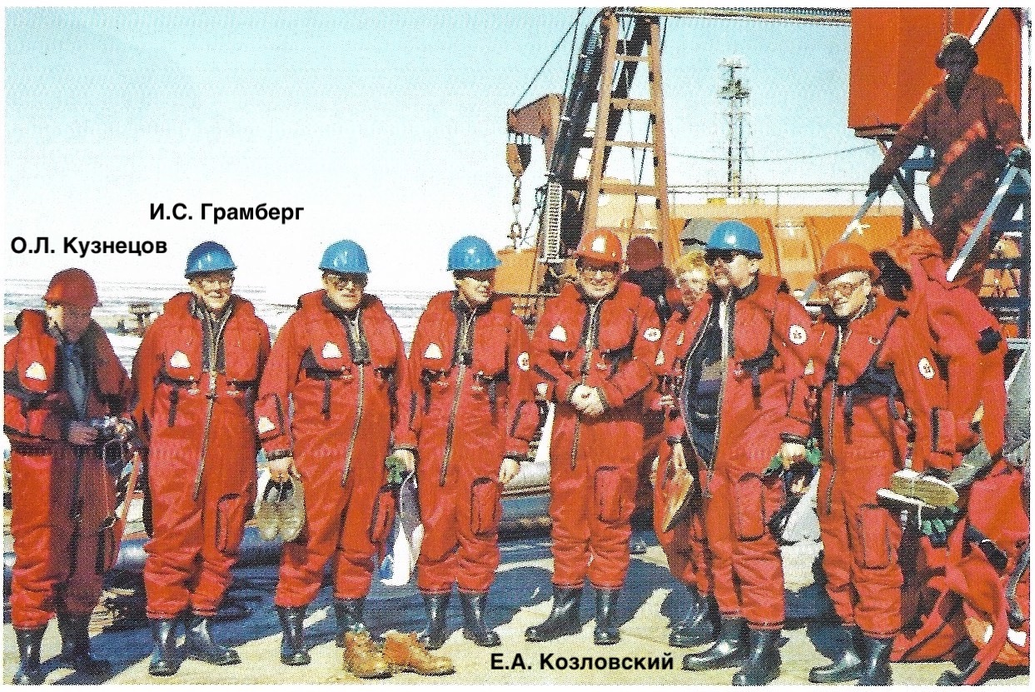
Море Бофорта (Канада), буровая платформа на арктическом шельфе.
Советские геологи во главе с Е.А. Козловским.

Несомненной заслугой министра геологии была его постоянная забота и интерес к работе научно-исследовательских институтов (около 40 НИИ, среди них ВНИИ Океангеология, ВСЕГЕИ, ВНИГРИ, ВНИГНИ, ЦНИГРИ, ВИМС, ВИТР, ВИРГ, ВНИИЯГГ, ВНИИ Геофизика), а так же создание крупнейших научно-производственных объединений (НПО) Союзнефтегеофизика, Севморгеология, Южморгеология, Дальморгеология и других.
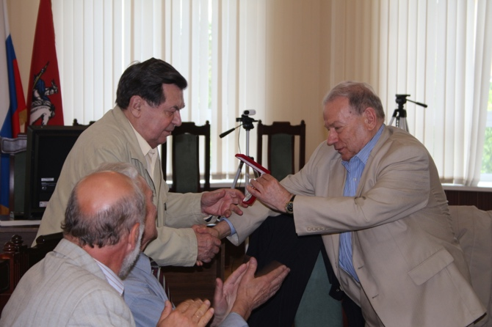
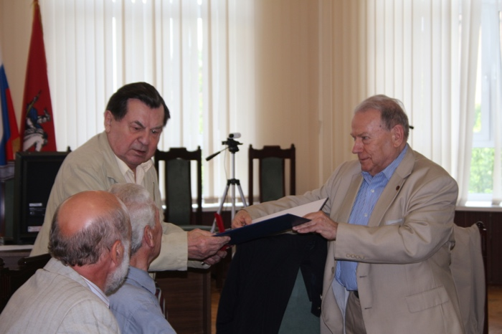
Жизнь и работа Е.А. Козловского с 90-х годов прошлого столетия до последних дней связана с легендарным московским геологоразведочным институтом им. С. Орджоникидзе а так же с крупными общественными организациями такими как Высший Горный Совет, Академия Горных Наук, Ассоциация Геологических Организаций и др. Профессора и преподаватели МГРИ прекрасно понимают роль министра геологии в проектировании, строительстве и оснащении института новейшим оборудованием и вычислительной техникой. Великолепный памятник геологу – первооткрывателю на площади перед зданием института был задуман и сооружен при активной помощи МинГео и научных организаций. Особое место в научной и гражданской деятельности Е.А. Козловского занимает его участие в развитии Российской Академии Естественных Наук (РАЕН) – крупнейшей общественной научной организации России. В 1993 году профессор Козловский был избран действительным членом РАЕН и председателем отделения геологоразведки. Состав его отделения включал наиболее авторитетных ученых геологов России и руководителей научно-исследовательских институтов. Именно в эти годы вышли в свет новые научные и публицистические монографии Козловского, посвященные особой значимости минерально-сырьевой базы для устойчивого развития и безопасности России. Большой интерес у геологической общественности вызвали работы коллектива под руководством Козловского, посвященные роли геологов во время Великой Отечественной Войны.
Вручение награды в президиуме РАЕН
Эмоциональный и интеллектуальный заряд Евгения Козловского и преданность геологии и горному делу переданы геологам России и уверен останутся в памяти новых поколений исследователей недр. Завершая краткий очерк о выдающемся человеке и руководителе, хочу привести слова из геологической песни к юбилею Козловского
«Мы сейчас не на фронте, но и это не тыл,
И о нашей работе с ветром спорит тротил»
Убеждён что геологов России ждут новые великие открытия.
О.Л. Кузнецов, профессор, доктор технических наук
Президент РАЕН
Заведующий кафедрой Общей и прикладной геофизики Государственного Университета «Дубна»
Ректор, президент Государственного Университета «Дубна» (1994-2008, 2008-2020)
Генеральный директор Государственного Научного Центра РФ ВНИИ Геосистем (1992-2005)
Генеральный конструктор государственной информационно-измерительной системы «Космос-Воздух-Земля-Скважина» (1985-1991)
Генеральный директор МНТК «ГЕОС»
Директор ВНИИ Ядерной Геофизики и Геохимии МинГео СССР (1979-1985)

